Diocesi di S. Benedetto del Tronto - Ripatransone – Montalto
Sussidio Quaresima – Pasqua 2021
«Alzati, prendi con te…» (Mt 2,13)
SCHEDE PER GLI ADOLESCENTI (12714 anni)
a cura dell’ufficio per l’evangelizzazione e la catechesi
8i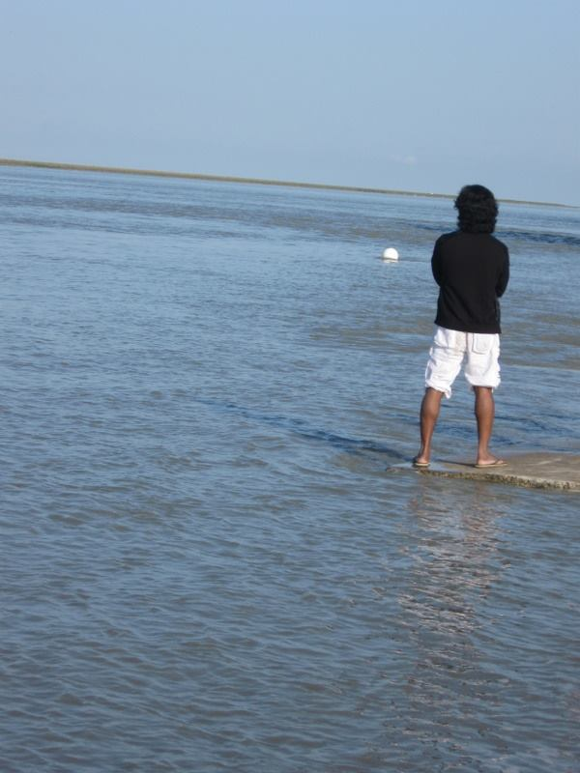
- SETTIMANA DI QUARESIMA – SCHEDA SUL CAMMINO
Il tempo della quaresima è un tempo di conversione da vivere nella preghiera, nel digiuno e nella carità. Davanti a noi c’è non soltanto un’emergenza sanitaria ed umana ma anche economica. Il prendersi cura comporta il cercare strade perché nessuna famiglia rimanga senza lavoro e i giovani possano realizzare i loro sogni. La cultura della cura, che papa Francesco ci ha proposto, porta a vivere iniziative di solidarietà per chi è in difficoltà economica, come i profughi della rotta balcanica. Mettiamoci in ascolto delle storie di tanti fratelli e sorelle immigrati.
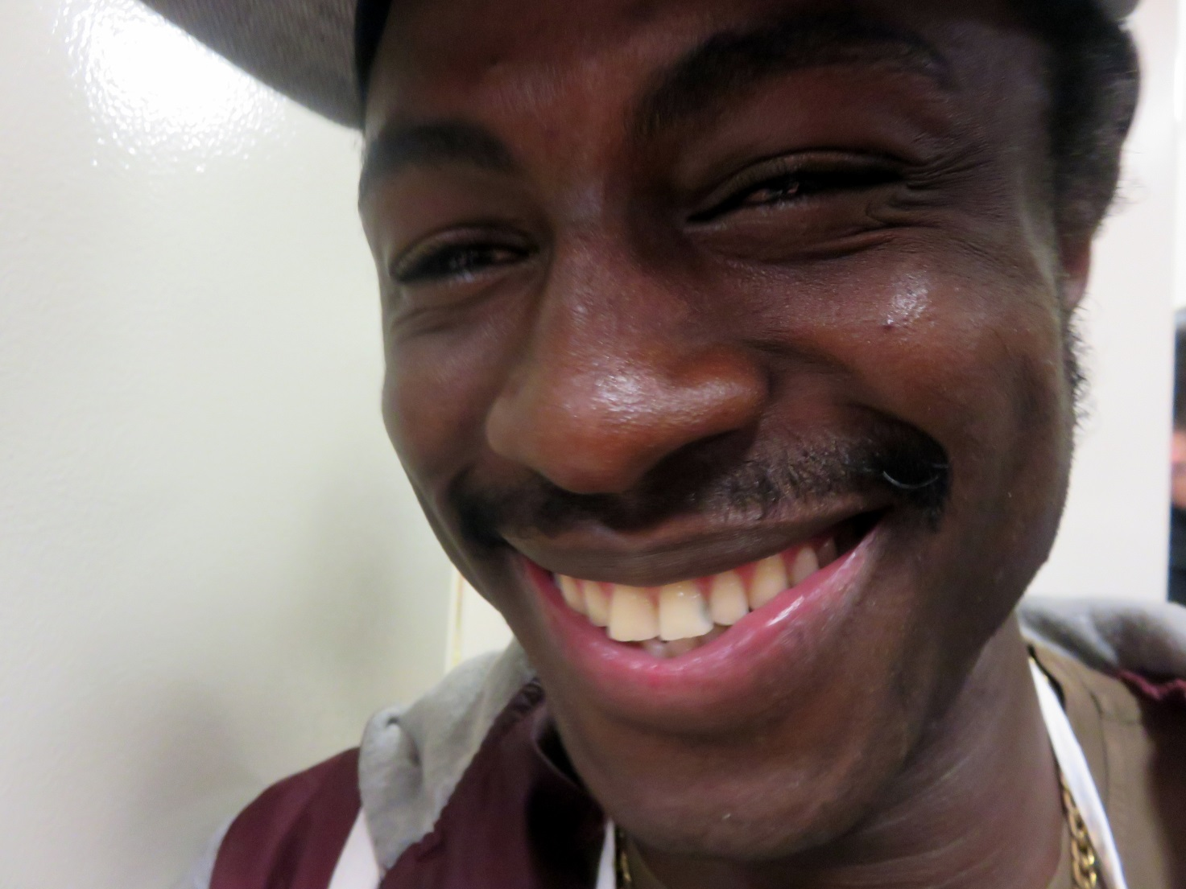
“IL MIO SOGNO: UN GIORNO POTER TORNARE A VIVERE NEL MIO PAESE”
Salve a tutti. Mi chiamo Bamba, vengo dal Senegal e ho 19 anni. La mia città natale si chiama Thies. La mia famiglia è patriarcale, perché mio padre ha due mogli, mia madre ha tre figli io e due mie sorelle. Tutti, tranne me, vivono in Senegal. La mia famiglia è di religione musulmana. Mio padre è anziano, ha settant’anni e, a causa dei suoi problemi di salute, non può più lavorare ma quando era giovane rivendeva i prodotti pescati nell’Atlantico dai pescatori locali. Ho deciso di venire in Italia per lavorare e fare un po’ di fortuna, per mandare soldi alla mia famiglia, soprattutto a mia madre e alle mie sorelle. Il mio viaggio è stato durissimo, perché avevo solo 16 anni. Però, grazie a Dio, che mi ha donato la forza, e anche grazie al mio amico che mi ha aiutato tanto, sono riuscito ad affrontare questo terribile viaggio. Sono passato per il deserto, ho attraversato la Libia, e mi sono imbarcato su un barcone per arrivare in Italia. Attualmente vivo presso la Caritas Diocesana di San Benedetto del Tronto, lavoro in un ristorante come cuoco e quest’anno sono riuscito a prendere il diploma di scuola secondaria inferiore, anche grazie al sostegno scolastico degli operatori della Caritas. Mentre sto scrivendo la mia storia sto anche pensando di iscrivermi alla scuola secondaria superiore, ma devo ancora prendere una decisione in merito. Il mio sogno è quello, un giorno, di poter tornare a vivere nel mio paese, perché lo amo tanto. Sento di dover ringraziare dal profondo del cuore tutte le persone che lavorano in Caritas, sempre disponibili e pronte ad aiutare le persone in difficoltà. Penso che la Caritas faccia un lavoro molto importante nella società, a me ha dato tante possibilità: mangiare, dormire, studiare. Mi hanno accolto, aiutato, ascoltato, mi hanno fatto vivere tante esperienze e offerto tanta solidarietà. Ho trovato tanti amici simpatici che sono, per me, una mia seconda famiglia.
Laboratorio esperienziale
1) lettura della storia;
2) qual è il tema principale della storia? brainstorming sulla parola “cammino o lavoro”;
I ragazzi saranno invitati a scrivere le risposte su un foglio di carta in maniera anonima o sulla chat. Successivamente verranno letti tutti insieme e inizierà un dibattito al fine di sviluppare un pensiero critico.
Domande:
- Qual è la parte del testo che più ti ha colpito?
- Qual è il momento in cui più ti sei immedesimato? E Perchè?
- Pensando alla storia, è possibile individuare una relazione tra sogno e lavoro?
- La frase “il lavoro nobilita l’ uomo”, cosa ti dice?
Dibattito esperienziale.
- Vangelo Mt 6,1-6.16-18
Salmo 124
Se il Signore non fosse stato con noi,
- diciamolo, gente d'Israele, -
²se il Signore non fosse stato con noi
quando ci attaccarono quegli uomini,
³ci avrebbero inghiottiti vivi,
tanto ardeva la loro ira;
⁴un torrente ci avrebbe travolti,
un diluvio ci avrebbe sommersi;
⁵saremmo stati travolti
da acque impetuose.
⁶Ringraziamo il Signore che non ci ha lasciati
in preda ai loro denti.
⁷Siamo sfuggiti come un uccello
dalle trappole dei cacciatori:
il laccio si è spezzato
e noi siamo sfuggiti.
⁸Il nostro aiuto viene dal Signore, che ha fatto cielo e terra

- SETTIMANA DI QUARESIMA – SCHEDA SULLA TENEREZZA

NEL DESERTO RIMASE QUARANTA GIORNI TENTATO DA SATANA. Continuamente chiediamo al Signore di non abbandonarci alla tentazione, “solo la tenerezza ci salverà dall’opera dell’Accusatore (cfr Ap 12,10)”. Questa pandemia, che sembra non finire mai, spesso fa sprofondare nello scoraggiamento e nella sfiducia, ma il Vangelo ricorda che nel deserto oltre al tentatore c’è il servizio degli angeli. Questa tenerezza di Dio ci salverà e ci aiuterà a viverla tra di noi.

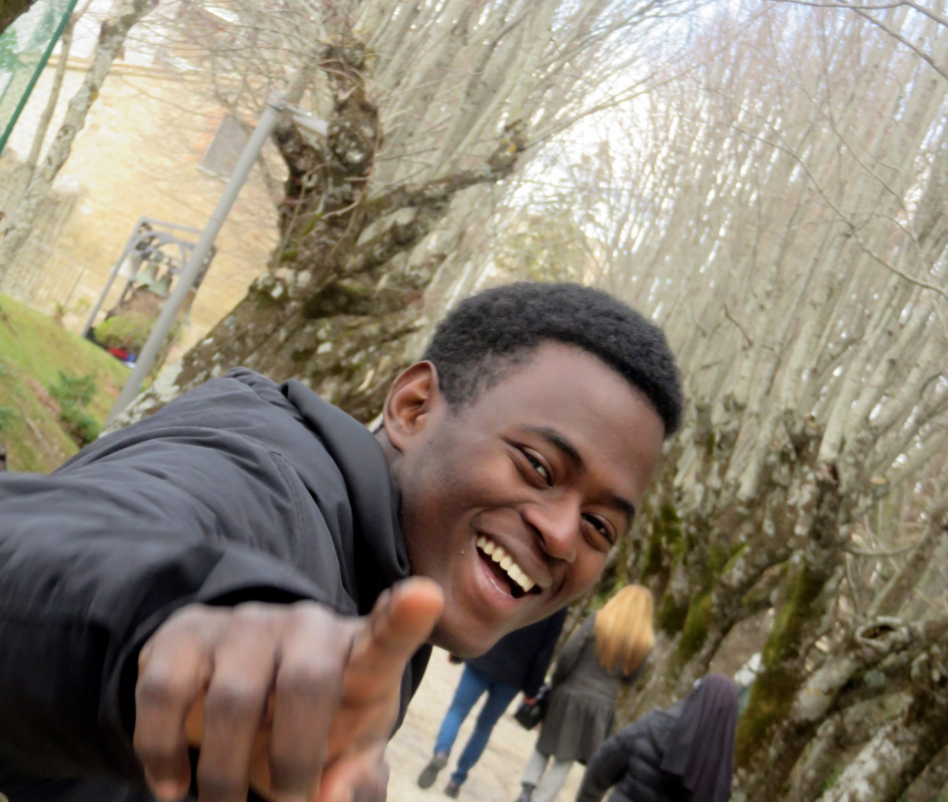

“SENTO LA MANCANZA DI CASA MIA, DI MIA MADRE”
Ciao, io sono Lamine e vengo dalla Nuova Guinea. Ho dovuto lasciare il mio paese, per dare la possibilità alla mia famiglia di vivere una vita migliore. Sono partito dalla Guinea in agosto e sono arrivato in Libia ad ottobre del 2017.
Una volta arrivato in Libia le cose sono peggiorate, perché qui trattano male gli stranieri. Eravamo schiavi, ci maltrattavano e ci facevano lavorare duro sfruttandoci senza neanche pagarci. Sparavano alle persone come se fossero animali e ci mettevano in prigione alla prima occasione. Quando un libico vuole comprare qualcosa, come ad esempio una macchina, ma non ha i soldi per comprarla, chiama alcuni suoi amici e dice loro che ha bisogno di soldi. Questi cercano per lavorare dei ragazzi stranieri, di colore, prendendosi la loro paga. Fra questi stranieri vi ero io. Ci hanno fatto lavorare per molto tempo senza pagarci.
Sono arrivato in Italia il 12 giugno 2017 in Calabria e subito sono stato portato a Casa Lella a Grottammare, dove ho vissuto fino al compimento dei diciott’anni, poi sono dovuto uscire dal progetto. Sono andato a vivere per un breve periodo da un amico, ma non c’era molto spazio perché nell’appartamento vivevano già 4 persone e c’erano solo due stanze. Nel dicembre 2018 ho dovuto lasciare l’appartamento e alla fine sono venuto a chiedere ospitalità presso la Caritas diocesana di San Benedetto del Tronto. Mi sono sentito subito accolto, come in una seconda famiglia. Ho avuto modo di conoscere persone provenienti da diversi altri paesi che sono diventati per me come dei fratelli. Non ci manca assolutamente niente: né cibo, né vestiti, né un posto letto. Sento però, ogni tanto, la mancanza di casa mia, in particolare di mia madre, e spero un giorno di poter tornare nel mio paese con un po’ di soldi per far vivere bene la mia famiglia. Adesso vorrei poter studiare la lingua italiana e frequentare la scuola, prendendo la licenza di scuola secondaria inferiore e successivamente magari DI scuola secondaria superiore. Ringrazio la Caritas e tutti gli operatori per l’aiuto che mi stanno dando.
Laboratorio esperienziale
1) lettura della storia;
2) qual è il tema principale della storia? brainstorming sulla parola “AFFETTO” o “TENEREZZA”;
I ragazzi saranno invitati a scrivere le risposte su un foglio di carta in maniera anonima o sulla chat. Successivamente verranno letto tutte insieme e inizierà un dibattito al fine di sviluppare un pensiero critico.
Domande:
- Qual è la parte del testo che più ti ha colpito?
- Qual è il momento in cui più ti sei immedesimato? E Perchè?
- Qual è la parte che non ti è piaciuta e perché?
Pensando a te stesso, quale gesto di tenerezza ricordi? In riferimento alla storia, la mancanza della mamma, quanta tenerezza suscita nel protagonista?
Elenca le caratteristiche positive della persona per cui provi maggiormente affetto.
Dibattito esperienziale.
VANGELO
Marco 1,12-15

Salmo 63
² Tu sei il mio Dio e io ti cerco.
Sono assetato di te, ti desidero
con tutto me stesso:
sono terra arida, secca, senz'acqua.
³ Così ti ho cercato nel tuo santuario
per conoscere la tua forza e la tua gloria.

⁴Il tuo amore è più prezioso della vita.
Le mie labbra ti loderanno;
⁵ti benedirò per tutti i miei giorni,
a braccia alzate invocherò il tuo nome.
⁶ Sarò sazio, come a un ricco banchetto;
con gioia ti loderanno le mie labbra.
⁷Di notte penso a te sul mio letto,
e passo le ore a pregarti.
⁸Tu mi hai sempre protetto;
al riparo delle tue ali
posso cantar la mia gioia.
⁹Rimango unito a te con tutto me stesso
e la tua mano mi sostiene.

3 SETTIMANA DI QUARESIMA – SCHEDA SULL’OBBEDIENZA
QUESTI È IL MIO FIGLIO PREDILETTO: ASCOLTATELO. In Gesù, Figlio di Dio, anche noi siamo figli dell’unico Padre, anche noi siamo chiamati a dire il nostro “eccomi”. Viviamo tempi difficili, ancora più complicati per le nuove generazioni a cui viene chiesto di obbedire a norme e regole che limitano le relazioni. Occorrerà coniugare la libertà con la responsabilità ed imparare l’obbedienza. Giuseppe, nel suo ruolo di capo famiglia, insegnò a Gesù ad essere sottomesso ai genitori (cfr Lc 2,51), secondo il comandamento di Dio (cfr Es 20,12).
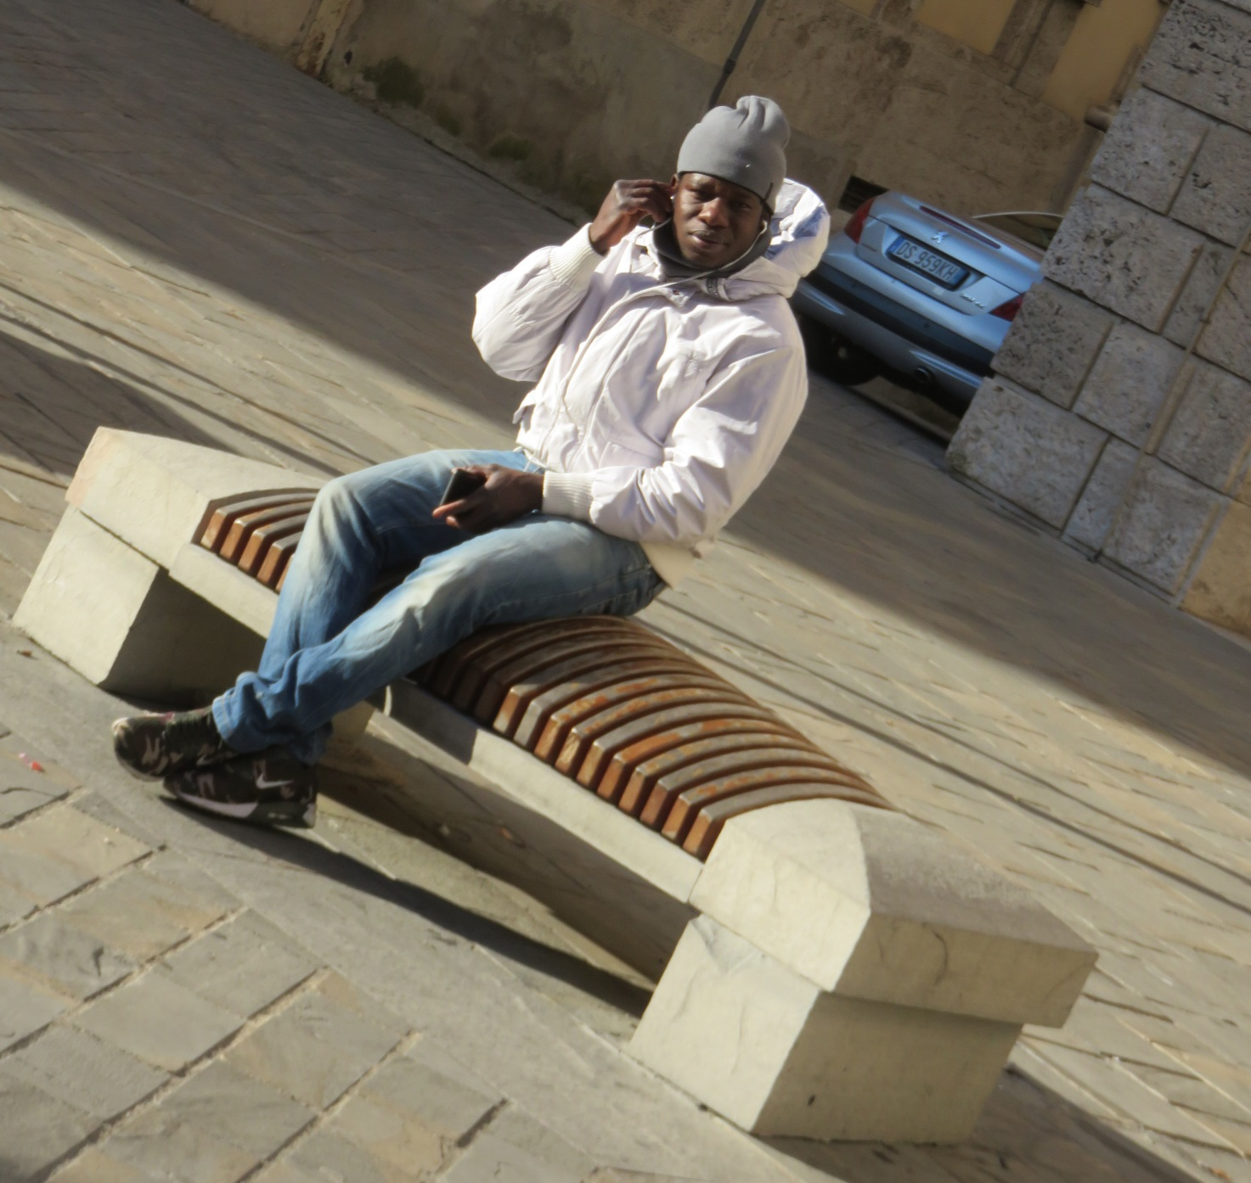
“MI HANNO TENUTO PRIGIONIERO, TRATTATO COME UNO SCHIAVO”
Salve! Sono Pathe e voglio raccontare un po’ della mia storia. Vengo dal Gambia, ma adesso vivo in Italia. Il motivo per cui ho lasciato il mio paese è che la mia famiglia sta vivendo un momento di povertà e per questo ho deciso di lasciare tutti gli affetti per migliorare il mio futuro e poter aiutare la mia famiglia.
Prima di arrivare in Italia ho attraversato tanti paesi, ho vissuto tante difficoltà e ho sofferto tanto, ma, grazie a Dio, il mio viaggio è andato bene. Non dimenticherò mai, nella mia vita, il deserto la Libia e il mare.
La mia storia è molto lunga. In Libia mi hanno tenuto prigioniero e mi hanno trattato come uno schiavo. Ci trattavano sempre male, ci facevano lavorare senza pagarci, ci picchiavano e se guadagnavamo qualcosa ci rubavano i soldi.
Vivevamo in case ammassati come polli, con persone che ci sorvegliavano con dei fucili. Finalmente, una notte, sono riuscito a scappare e a prendere un gommone per venire in Italia. La mia traversata è durata quattro giorni e, in questi giorni, sono morti tre bambini piccoli davanti ai miei occhi ed è stato molto brutto; una notte mi sono anche dato fuoco con la benzina. Fortunatamente sono sbarcato in Sicilia e sono stato subito portato in ospedale per le ustioni che mi ero procurato e qui mi hanno curato. Dopo alcuni mesi, mi hanno portato a Colli del Tronto, dove c’è una struttura che accoglie ragazzi stranieri e subito mi hanno accolto ed aiutato. In questa struttura ho ritrovato alcune persone che ho avuto modo di conoscere in Gambia, nel rivederli sono stato molto contento.
Per quanto riguarda la Caritas di San Benedetto del Tronto, fino a poco tempo fa, io non la conoscevo, ma un mio amico me ne ha parlato e, dopo una serie di colloqui, sono entrato in questa struttura di accoglienza dove sta anche lui. Grazie a questa amicizia, soffro di meno la mancanza di casa.
Qui ci hanno accolto e ho potuto fare anche nuove amicizie. Anche se ognuno di noi proviene da paesi diversi e abbiamo culture diverse, siamo come una grande famiglia, mangiamo insieme e cuciniamo insieme e ci sentiamo tutti uguali.
Questa compagnia mi aiuta a non ricordare il terribile viaggio che ho dovuto affrontare e le sofferenze che ho dovuto subire, in particolare in Libia. Grazie Caritas

Laboratorio esperienziale
1) lettura storia;
2) qual è il tema principale della storia? brainstorming sulla parola “SCHIAVO”;
I ragazzi saranno invitati a scrivere le risposte su un foglio di carta in maniera anonima. Successivamente verranno letto tutte insieme e inizierà un dibattito al fine di sviluppare un pensiero critico.
Domande:
- Qual è la parte del testo che più ti ha colpito?
- Qual è il momento in cui più ti sei immedesimato? E Perchè?
- Qual è la parte che non ti è piaciuta e perché?
Ti sei mai sentito “schiavo” di qualcosa/qualcuno?
Se, nella storia, l’obbedienza è apparsa come una forma di schiavitù, cosa ne pensi della frase citata nel Vangelo : “Questi è il mio figlio prediletto: ascoltatelo”?
Dibattito esperienziale.
VANGELO
Mc 9,2-10
SALMO 70

²O Dio, vieni in mio aiuto,
Signore, vieni presto a salvarmi.
³Siano umiliati e coperti di infamia
quelli che attentano alla mia vita;
si diano alla fuga pieni di vergogna
quelli che godono della mia rovina.
⁴Siano sconvolti e confusi
quelli che mi dicono: 'Ti sta bene!'.
⁵Gioiscano invece e si rallegrino
tutti quelli che ti cercano.
Dicano sempre: 'Dio è grande!'
quelli che amano la tua salvezza.
⁶Io sono povero e misero:
accorri da me, o Dio,
mio aiuto e mio liberatore;
Signore, non tardar

4 SETTIMANA DI QUARESIMA - SCHEDA SUL CORAGGIO CREATIVO
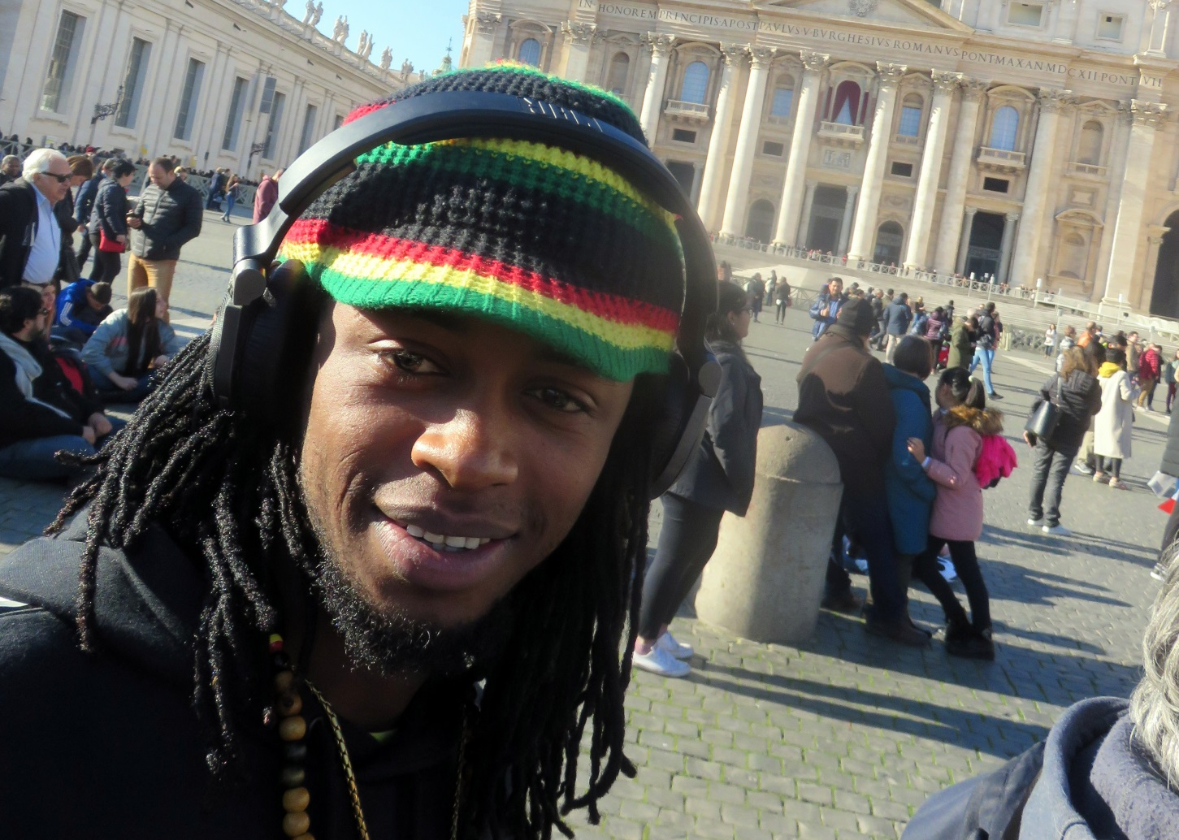
DISTRUGGETE QUESTO TEMPIO E IN TRE GIORNI LO FARÒ RISORGERE. Di fronte alle difficoltà Gesù non si è rassegnato: “allora fece una frusta…gettò a terra il denaro…” (Cfr. Gv. 2,13-25). Oggi si fanno tante analisi piene di negatività sulla crisi che il mondo e la Chiesa stanno attraversando: il tempio di Gerusalemme verrà distrutto ma per far posto alla vera ‘dimora’ di Dio che è il corpo di Gesù, morto e risorto. Alla fine di ogni vicenda che vede Giuseppe come protagonista, il Vangelo annota che egli si alza, prende con sé il Bambino e sua madre, e fa ciò che Dio gli ha ordinato (cfr Mt 1,24;2, 14.21). In effetti, Gesù e Maria sua Madre sono il tesoro più prezioso della nostra fede (PC 5). Ciò che conta è proteggere Gesù e Maria che oggi incontriamo nei piccoli e nei deboli.

“DURANTE LA NOTTE ABBIAMO ROTTO LA PORTA DELLA PRIGIONE E SIAMO RIUSCITI AD EVADERE IN GRUPPO…”
Io mi chiamo Sisawo, vengo dal Gambia e ho dovuto lasciare la mia famiglia e il mio paese per motivi economici, quindi ho deciso di venire qui in Italia per aiutarli.
Ho attraversato il deserto con tanta fatica e ho visto tante persone insieme a tanta sofferenza. Molte persone che ho conosciuto durante il mio viaggio sono morte a causa della mancanza di acqua; io fortunatamente dopo aver attraversato diversi paesi e, dopo tanta paura, e sono arrivato in Libia.
Il mio primo giorno è stato duro e, appena giunto in questo paese, ci hanno portato subito in prigione per sei giorni. Durante la notte abbiamo rotto la porta della prigione e siamo riusciti ad evadere in gruppo. Per fortuna abbiamo incontrato, lungo la strada, un ragazzo come noi e gli abbiamo chiesto dove potevamo andare e dove nasconderci; lui ci ha portato in un magazzino facendoci nascondere fino alla mattina seguente. Successivamente ci ha accompagnato in un posto dove c’erano i gommoni che partivano verso l’Italia, ma sfortunatamente abbiamo dovuto aspettare due giorni perché il mare era agitato. Una volta partiti, poco dopo, il motore della barca si è rotto e quindi siamo dovuti tornati indietro; al secondo tentativo siamo riusciti a partire. Il viaggio è durato diversi giorni e durante la traversata una donna incinta, di cui non conosco il nome e che era a bordo, è morta e quindi l’abbiamo dovuta buttare in acqua. Proveniva dalla Nigeria.
Finalmente siamo poi sbarcati in Sicilia e subito mi hanno portato in un centro di accoglienza, dove sono stato circa 8 mesi. Grazie alla Caritas diocesana di San Benedetto del Tronto sono riuscito ad entrare in una casa di accoglienza dove ora sono ospite. Quando non lavoro aiuto nei vari servizi presenti nella struttura, soprattutto nei servizi di vestiario e nella preparazione della mensa. Sono molto bravo a cucire e fare dei vestiti, in quanto ho seguito un corso di sartoria in Italia.
Ringrazio tantissimo le persone che sono presenti e che ci aiutano nell’integrazione. In Caritas mi sento a casa, qui ho trovato tantissimi amici e compagni di viaggio che condividono con me questa esperienza lontano da casa e che mi aiutano ad alleviare la nostalgia che ho della mia terra e della mia famiglia.
Laboratorio esperienziale
1) lettura storia;
2) qual è il tema principale della storia? brainstorming sulla parola “CORAGGIO”;
I ragazzi saranno invitati a scrivere le risposte su un foglio di carta in maniera anonima. Successivamente verranno letto tutte insieme e inizierà un dibattito al fine di sviluppare un pensiero critico.
Domande:
- Qual è la parte del testo che più ti ha colpito?
- Qual è il momento in cui più ti sei immedesimato? E Perché?
- Qual è la parte che non ti è piaciuta e perché?
Ti sei mai sentito particolarmente coraggioso? In quali momenti?
Quanto pensi che la creatività possa essere di aiuto nei momenti di difficoltà?
Dibattito esperienziale.
Vangelo GIOVANNI 3,14-21

Salmo 119
⁹Come può un giovane conservare pura la
vita?
Mettendo in pratica le tue parole.
¹⁰Ti cerco con tutto il cuore:
fa' che non mi allontani
dai tuoi comandamenti.
¹¹Conservo nel mio cuore le tue istruzioni
e non sarò colpevole verso di te.
¹²Ti rendo grazie, Signore,
perché mi insegni le tue leggi.
¹³Le mie labbra vanno ripetendo
tutte le decisioni che hai preso.
¹⁴Seguire i tuoi precetti mi dà gioia
come avere un'immensa ricchezza.
¹⁵Voglio meditare i tuoi decreti,
non perdo mai di vista le tue vie.
¹⁶Le tue leggi mi rendono felice,
non dimenticherò le tue parole.

5 SETTIMANA DI QUARESIMA – SCHEDA SULL’ACCOGLIENZA

DIO INFATTI HA TANTO AMATO IL MONDO DA MANDARE IL FIGLIO UNIGENITO PERCHE’ CHIUNQUE CREDE IN LUI NON VADA PERDUTO (Cfr Gv3,14-21). Contagiati dalla pseudo cultura dello scarto, dell’indifferenza e dello scontro facciamo fatica a vivere la cultura della cura. Occorre alzare lo sguardo e trovare chi ci può salvare. La croce di Gesù racconta dell’amore del Padre. L’accoglienza di Giuseppe ci invita ad accogliere gli altri, senza esclusione, così come sono, riservando una predilezione per i deboli, perché Dio sceglie ciò che è debole (cfr 1 Cor 1,27), è «padre degli orfani e difensore delle vedove» (Sal 68,6) e comanda di amare lo straniero”( PC 4).
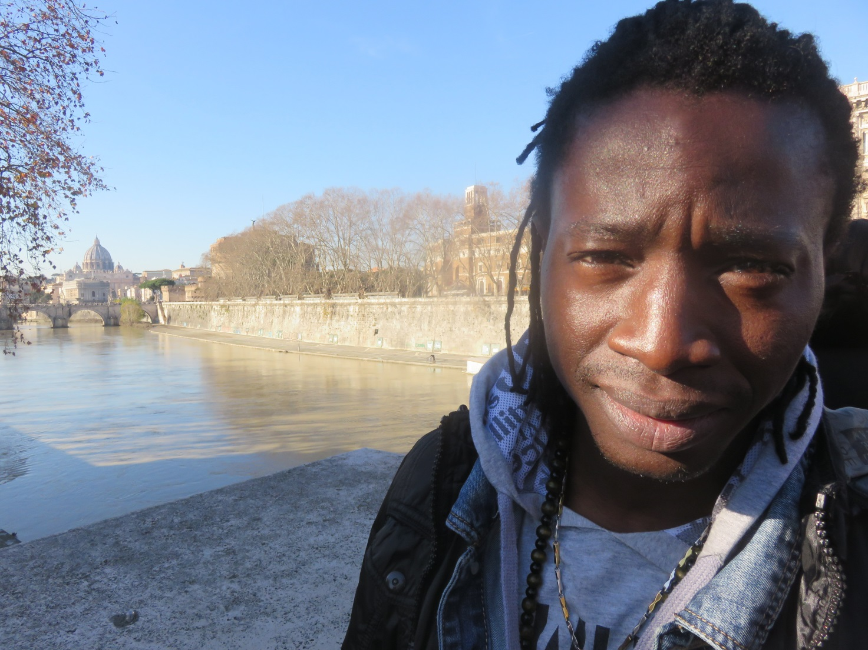

“GRAZIE A DIO MI HANNO ACCOLTO”
Ciao a tutti! Mi chiamo Colley e, anche se non sono un tipo di molte parole, vorrei raccontarvi la mia storia. Vengo dal Gambia, un piccolo paese che sta dentro il Senegal. In Gambia la mia famiglia ha avuto molti problemi insieme, per questo motivo ho deciso di raggiungere l’Italia.
Ho fatto un viaggio molto duro e pesante, ho attraversato il deserto rimanendo per cinque giorni senz’acqua e poi sono arrivato in Libia. È stato un periodo molto duro e difficile quello in Libia. Lì la gente gira sempre armata con fucili e alcuni di loro sparano anche sulle persone. Sono stato in prigione per tre mesi e poi sono stato liberato. Appena sono riuscito ad accumulare un po’ di soldi necessari sono salito su una barca che mi avrebbe portato in Italia. Al mio arrivo, mi hanno portato a Rieti per un mese e mezzo, poi mi hanno trasferito a Grottammare in una casa per minori. Alla maggiore età però non sapevo dove andare, così sono venuto in Caritas a chiedere un aiuto e grazie a Dio mi hanno accolto. Sono ospite presso la Caritas da ormai 3 anni e nessuno mi ha mai mandato via. Mi stanno aiutando tanto: nei miei studi, per il lavoro, per il mio futuro e per la mia famiglia. Posso solo ringraziarli per tutto il lavoro che stanno facendo, perché non guardano la tua provenienza e la tua origine o se sei musulmano o cristiano, la Caritas aiuta gli uomini.
Ringrazio tutti quelli che lavorano in Caritas e per il progetto di accoglienza. Grazie a loro anche noi islamici ci sentiamo come a casa nostra.
Laboratorio esperienziale
1) lettura storia;
2) qual è il tema principale della storia? brainstorming sulla parola “ACCOGLIENZA”;
I ragazzi saranno invitati a scrivere le risposte su un foglio di carta in maniera anonima. Successivamente verranno letto tutte insieme e inizierà un dibattito al fine di sviluppare un pensiero critico.
Domande:
- Qual è la parte del testo che più ti ha colpito?
- Qual è il momento in cui più ti sei immedesimato? E Perchè?
- Qual è la parte che non ti è piaciuta e perché?
Cos’è, per te, l’accoglienza?
Cosa sei disposto a fare per favorire l’integrazione dell’altro?
Ritieni di aver dei pregiudizi? Se sì quali?
Dibattito esperienziale.
VANGELO GIOVANNI 3,14-21
Salmo 133

Guarda come è bello e piacevole
che i fratelli vivano insieme.
²È come profumo d'olio prezioso
versato sul capo di Aronne,
che scorre sulla barba
fino sul collo del manto.
³È come una fresca rugiada
che scende sul monte Sion
abbondante come sull'Ermon
⁴In Sion, il Signore manda
la sua benedizione: la vita per sempre!

6 SETTIMANA DI QUARESIMA - SCHEDA: DONO DI SE
SE IL CHICCO DI GRANO, CADUTO IN TERRA, NON MUORE, RIMANE SOLO (Cfr Gv 12,20-33). Il mondo intero è stato segnato dall’esperienza della pandemia che ogni giorno ci ha messo di fronte al dramma della morte. Il cammino verso la Pasqua ci porta ad entrare nel mistero della risurrezione. Anche i tanti martiri di oggi sostengono la nostra fede, come il chicco di grano che, messo sotto terra, produce più frutto. “Ogni vera vocazione nasce dal dono di sé, che è la maturazione del semplice sacrificio. Anche nel sacerdozio e nella vita consacrata viene chiesto questo tipo di maturità. Lì dove una vocazione, matrimoniale, celibataria o verginale, non giunge alla maturazione del dono di sé fermandosi solo alla logica del sacrificio, allora invece di farsi segno della bellezza e della gioia dell’amore rischia di esprimere infelicità, tristezza e frustrazione” (PC 7)

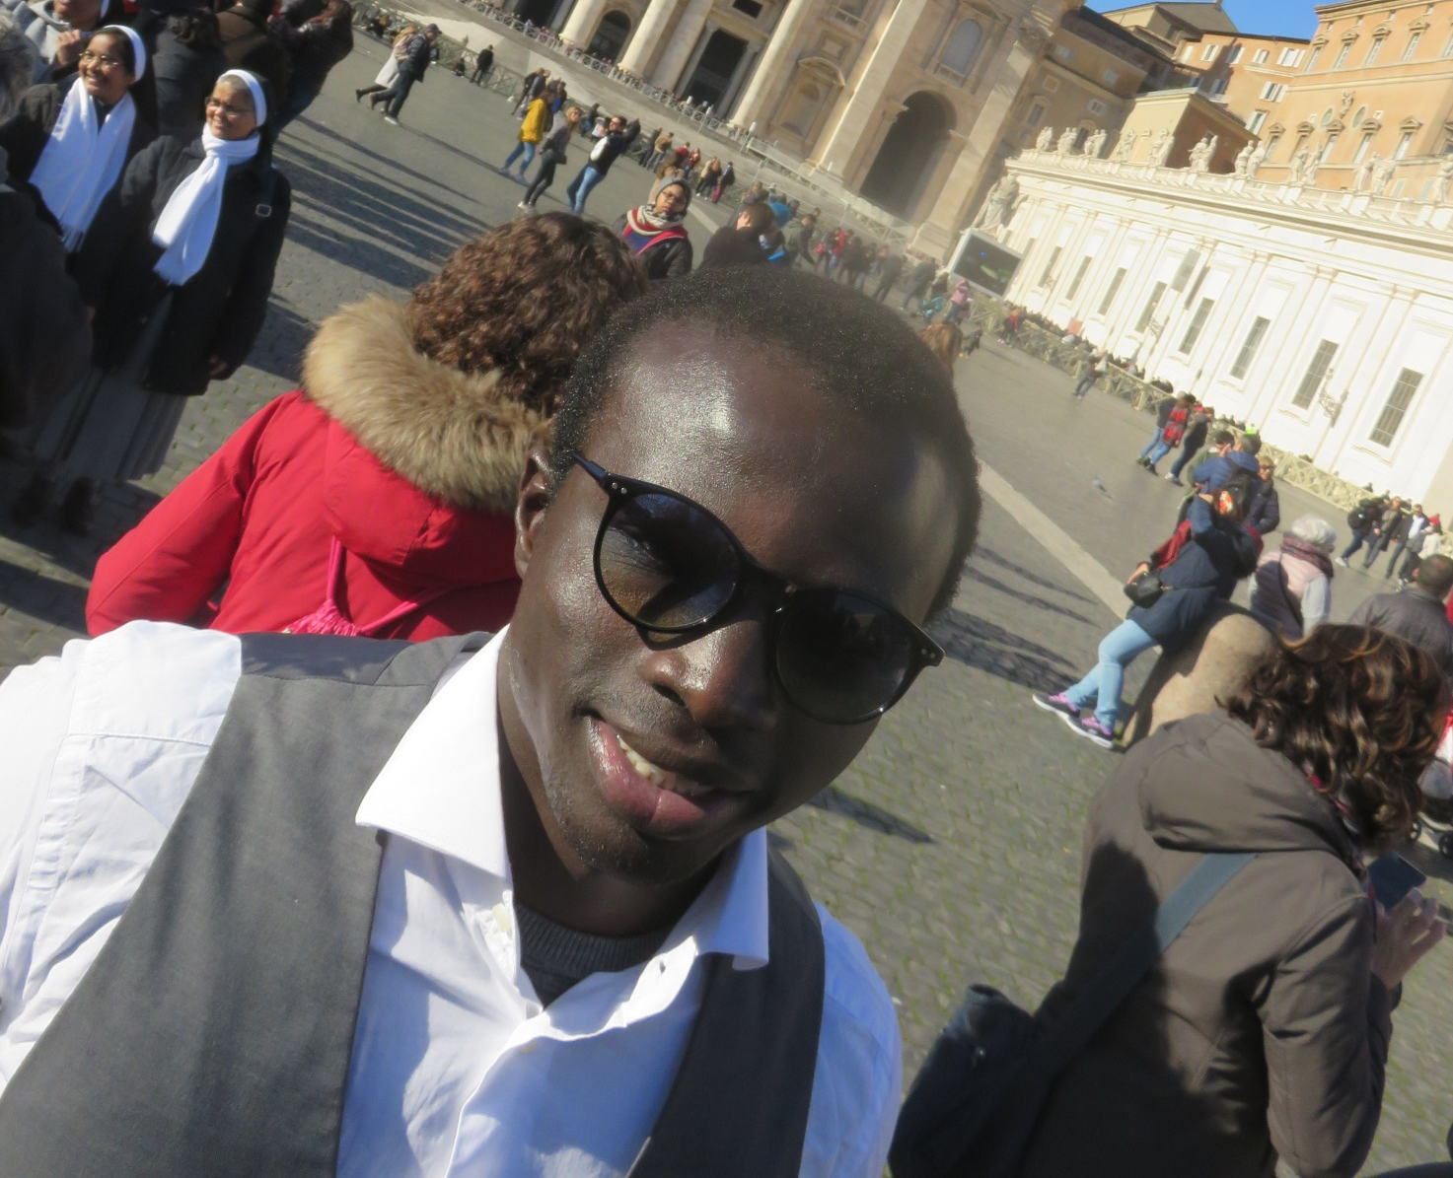
“…IL MIO PERCORSO È CONTINUATO PRIMA PER LE MONTAGNE DEL MONTE NEGRO E POI IN BOSNIA…”
Sono Murad, ho 24 anni e vengo dal sud del Marocco. Sono in Italia da quattro mesi e proverò a spiegare il mio viaggio che mi ha portato fino in Caritas. La mia storia è un po' complicata e lunga. Ho deciso di lasciare il mio paese e la mia famiglia per avere una vita migliore. Prima di poter partire dal mio paese ho dovuto lavorare per mettere i soldi da parte per poter pagare il biglietto dell’aereo fino alla Turchia. Una volta preso l’aereo, sono arrivato in Turchia e lavorato un altro po', per poter raggiungere l’Europa. Dopo un po' sono andato a piedi, insieme ad altri miei compagni di viaggio, fini al confine con la Grecia. Ho camminato per seicento chilometri: ero stanco e senza la certezza di riuscire a raggiungere l’Italia. La notte dormivamo per terra al freddo e ho avuto fame perché non c’era sempre cibo. Un giorno sono arrivato a Tessalonica, città molto temuta perché se si incappa nella polizia si viene rispediti in Turchia, ma per fortuna sono riuscito a passare. La mia famiglia mi ha mandato dei soldi perché li avevo finiti e così sono riuscito a proseguire il mio viaggio. Il mio percorso è continuato prima per le montagne del Monte Negro e poi in Bosnia; qui ho trovato tantissimi migranti che provavano ad entrare in Croazia perché è la “porta dell’Europa”; anche qui ho avuto paura di non poter finire il mio viaggio e di essere rimandato indietro. Io sono stato molto fortunato e sono passato senza problemi e senza essere catturato. Poi sono arrivato il Slovenia e dalla Slovenia sono entrato in Italia da Trieste. Ho proseguito per Milano e poi per San benedetto del Tronto, perché avevo un lontano amico. Da circa quattro mesi sono ospite della Caritas Diocesana. Quando sono entrato non sapevo molto l’italiano, ma ora grazie ad un corso fatto da dei volontari sto cominciando a capire meglio e mi sto ambientando molto velocemente. In questa struttura mi sento accolto e sostenuto.
- Laboratorio esperienziale:
1) lettura storia;
2) qual è il tema principale della storia? brainstorming sulla parola “vocazione”;
I ragazzi saranno invitati a scrivere le risposte su un foglio di carta in maniera anonima. Successivamente verranno lette tutte insieme e inizierà un dibattito al fine di sviluppare un pensiero critico.
Domande:
- Qual è la parte del testo che più ti ha colpito?
- Qual è il momento in cui più ti sei immedesimato? E Perchè?
- Qual è la parte che non ti è piaciuta e perché?
“Ogni vocazione nasce dal dono di sé”, cosa intendi affermando ciò?
Dibattito esperienziale.

VANGELO GIOVANNI 12,20-23
Salmo 130
Dal profondo dell'angoscia grido a te,
Signore;
²Signore, ascolta il mio pianto!
Le tue orecchie siano attente
alla voce della mia preghiera.

³Se tieni conto delle colpe, Signore,
Signore, chi potrà vivere ancora?
⁴Ma tu sei colui che perdona
e noi potremo servirti.

⁵Con tutta l'anima spero nel Signore
e conto sulla sua parola:
⁶Spero nel Signore e l'attendo
più che una sentinella l'aurora.

⁷Tutto Israele speri nel Signore:
egli è buono e può liberarci.
⁸Il Signore libera il suo popolo
da tutti i suoi peccati.

